Проект: "Лук – всех детей и взрослых друг!"
Проект "Мой любимый город" старшая группа
Автор проекта: Сигалева Светлана Владимировна, МБДОУ детский сад № 17
Вид проекта: познавательно-исследовательский.
Продолжительность проекта: 1 месяц– декабрь
Участники проекта: дети старшей группы; родители, воспитатели.
Актуальность темы: недостаточное представление детей о луке, его целебных свойствах, условиях роста. Как лук растет? А каким образом он попал на стол? Как его вырастить? А действительно ли лук принесет пользу здоровью?
Основная проблема: Как можно вырастить зелёный лук на подоконнике? Чем может быть полезен лук? Что можно делать с луком? Исследование полезных свойств лука
Проектная идея: объединить детей, родителей и воспитателей в совместной деятельности, выращивание лука на подоконнике зимой и в огороде летом.
Формирование знаний у детей о том, как ухаживать за луковицами и вырастить лук на перо; активизировать у ребенка инициативу, внимание и память, обогащение словарного запаса ребенка, привлечь к работе проекта детей, воспитателей, и родителей.
Цель проекта: вызвать у детей познавательный интерес к выращиванию репчатого лука на перо в комнатных условиях, узнать о его пользе, заинтересовать этапами проведения опыта.
Задачи:
- воспитание бережного отношения к растениям как к живым существам
- закрепление представления о луке, особенностях внешнего строения, находить «донце» с корнями и верхушку;
- формирование представления об основных потребностях лука, условиях, которые необходимы для его роста (вода, земля, свет, тепло).
- выработка навыков посадки лука на землю и в стакан с водой;
- выявление, сравнение изменений и различий, которые произошли с луковицами во время его роста;
- способствование возникновению интереса к процессу роста и пользе лука.
Предполагаемый результат–
- Повышение уровня экологической культуры у детей и их родителей.
- Развитие у детей познавательного интереса к объектам природы ближайшего окружения, в частности, к луку.
- Развитие исследовательской, практической деятельности в ходе проведения проекта «Лук - всех детей и взрослых друг!»
- Укрепление сотрудничества родителей с детским садом.

Этапы реализации проекта:
1 ЭТАП – подготовительный .
Подобрать художественную литературу в центр книги: поговорки, стихи, сказки, загадки о луке и других овощах, оформить папку «Каким бывает лук?».
2 ЭТАП – исследовательский .
Наблюдение детьми за ростом лука, проведение опытов, экспериментов.
3 ЭТАП – заключительный.
Проанализировать и обобщить полученные результаты в процессе исследовательской деятельности детей.
Оформили папку с этапами опытов.
Фотоотчет

Подготовка лука к посадке

: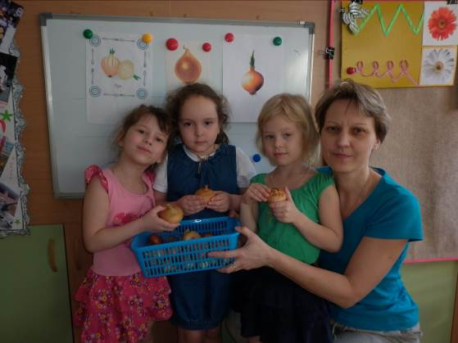

Опытническая деятельность

Какие условия роста необходимы для лука?

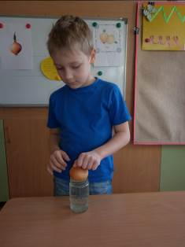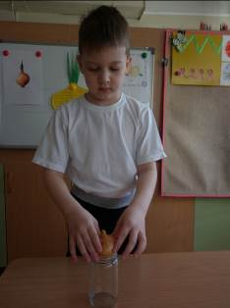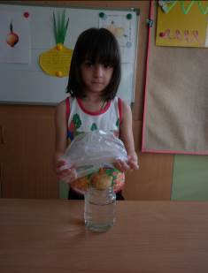

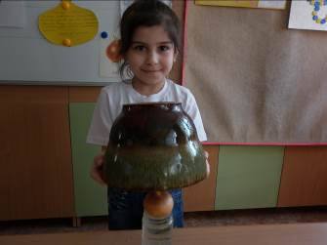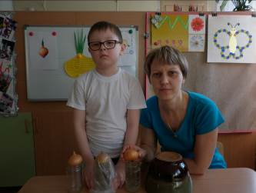

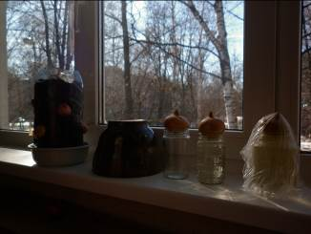

Посадка лука.

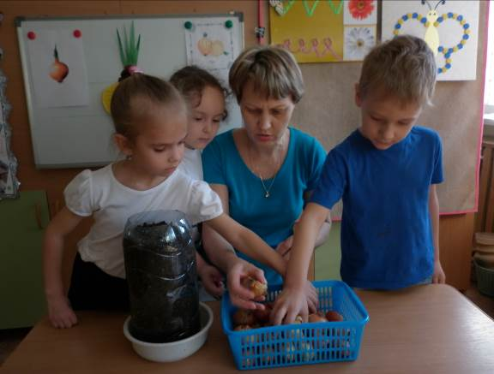

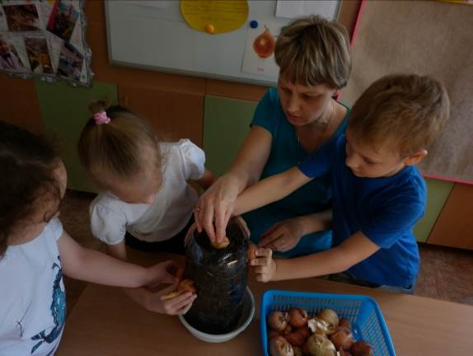

Посадка лука в индивидуальные стаканчики

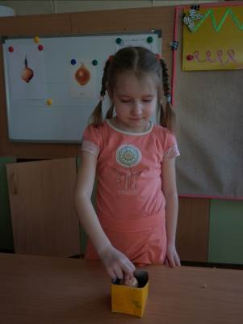

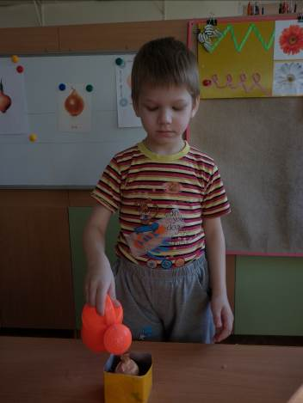

Наблюдаем и создаем альбом с зарисовками

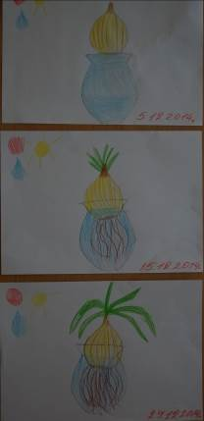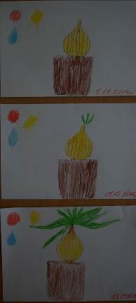

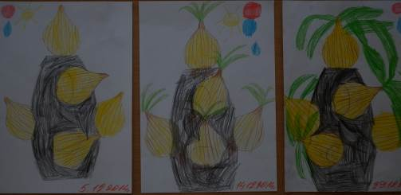

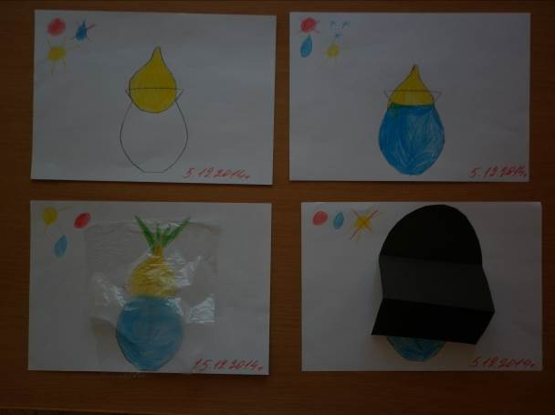

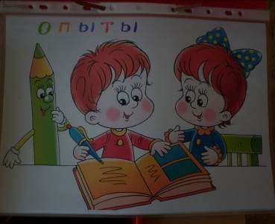

Этапы роста лука

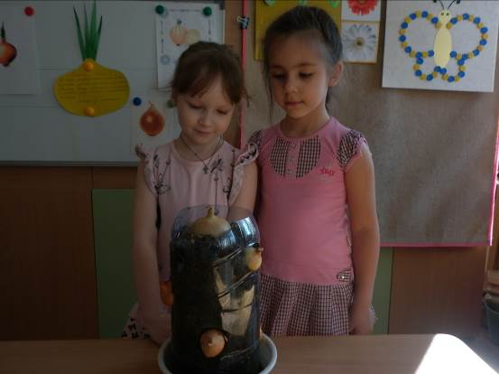

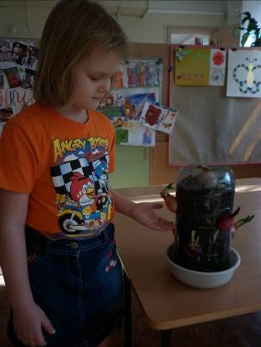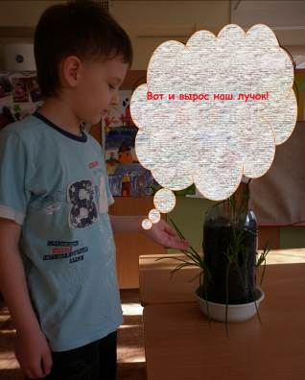

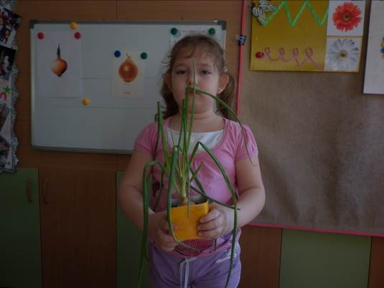

Срезаем лук к обеду

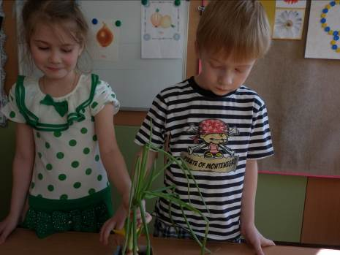

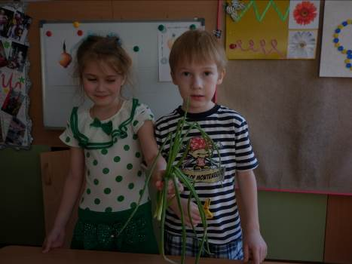

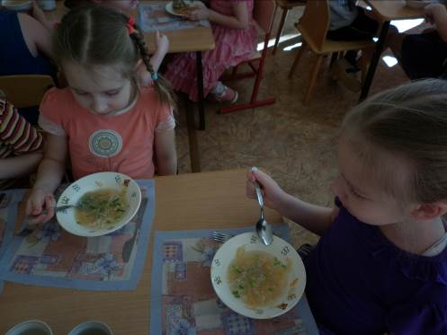

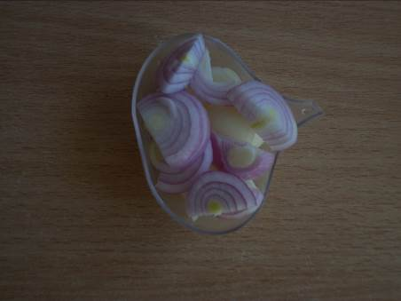

Расскажу я вам про лук
Он самый лучший для здоровья друг!

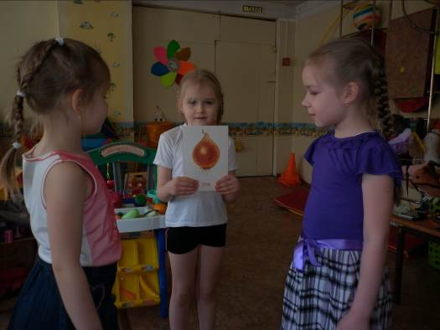

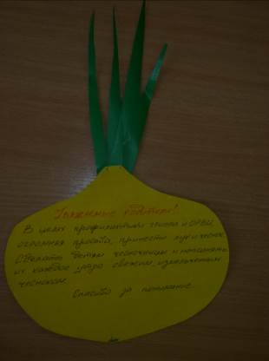
Объявление для родителей

